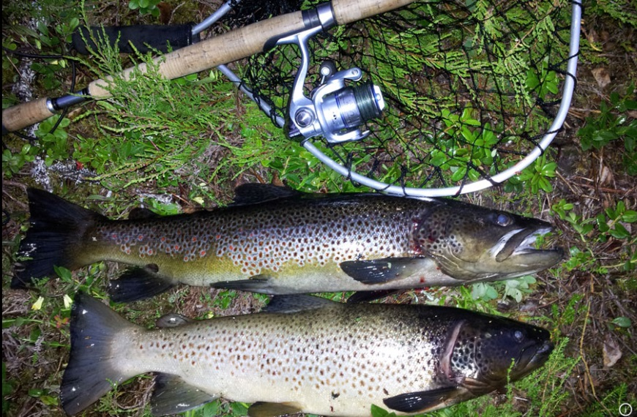
INFORMASJON TIL ALLE HYTTEIERE PÅ KYRKJEBYGDHEIA

Vedrørende Fiske med garn og oter i Holmvatn /Breilivatn
KVS har fått fler og fler klager på folk som fisker med garn og oter i Holmvatn/Breilivatn . For å presisere, dette er kun grunneier som har lov til. Hyttefolk som ikke er grunneier skal følge bestemmelsene til Fiskelaget. Ikke spør grunneier om han eller henne kan gi deg lov. Vær solidarisk. Det er så mange som nyter godt av fasilitetene på heia, men hvis alle skulle be om lov vil det ikke være noe fisk igjen i vannene. Kjøp et fiskekort, prøv fiskelykken, men bruk ikke garn og oter. Fiskekort kan kjøpes på nettet gjennom nettstedet "inatur.no"

https://www.inatur.no/fiske/518bbe03e4b042c4734b1491

I år vil Fiskelaget ta affære dersom det oppdages noe ureglementert. Det gjelde seg garnfiske eller oterfiske. I slike tilfeller kan Torgunn Hovland Tveit (leder i Nordbygda og Kyrkjebygda Fiskelag) kontaktes på telefon +47 41 69 90 79. Hun vil da sørge for at nødvendig personell blir tilkalt opp på heia.

Fiskelaget:
Årsmøtet holdes uke 25 ved Stokkosen. Det henstilles om å møte opp. Fiskelaget bruke mye tid på å forvalte og vedlikeholde fiskemuligheter. Jo fler som er med dess bedre. Fiskelaget er avhengig at alle som fisker kjøper fiskekort. Hvis ikke vil ikke Fiskelaget få nok penger til vedlikehold av vannene. Fiskelaget ønsker seg også flere frivillige til de forskjellige gjøremål som står på programmet. Alle inntekter går tilbake til Fiskelaget, grunneiere få ikke penger tilbake.

Med hilsen Kykjebygdheia Vel Samenslutning (KVS) sekreteriat. Dato 14.Juni 2016

Stig Kjellevold Hanne Henstein Anstein Hagen
(sign) (sign) (sign)

